
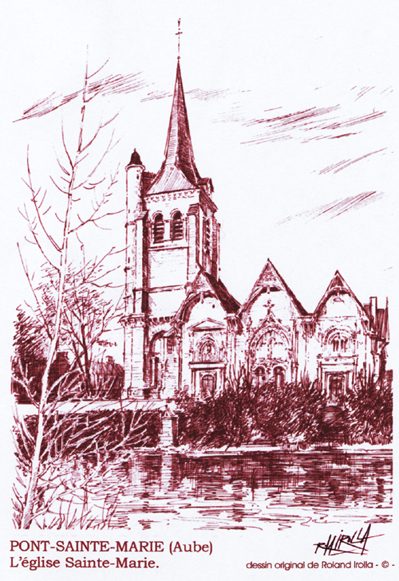
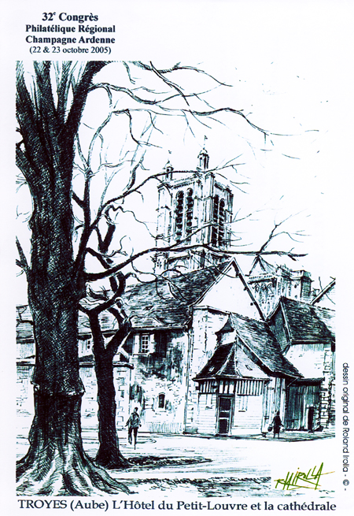



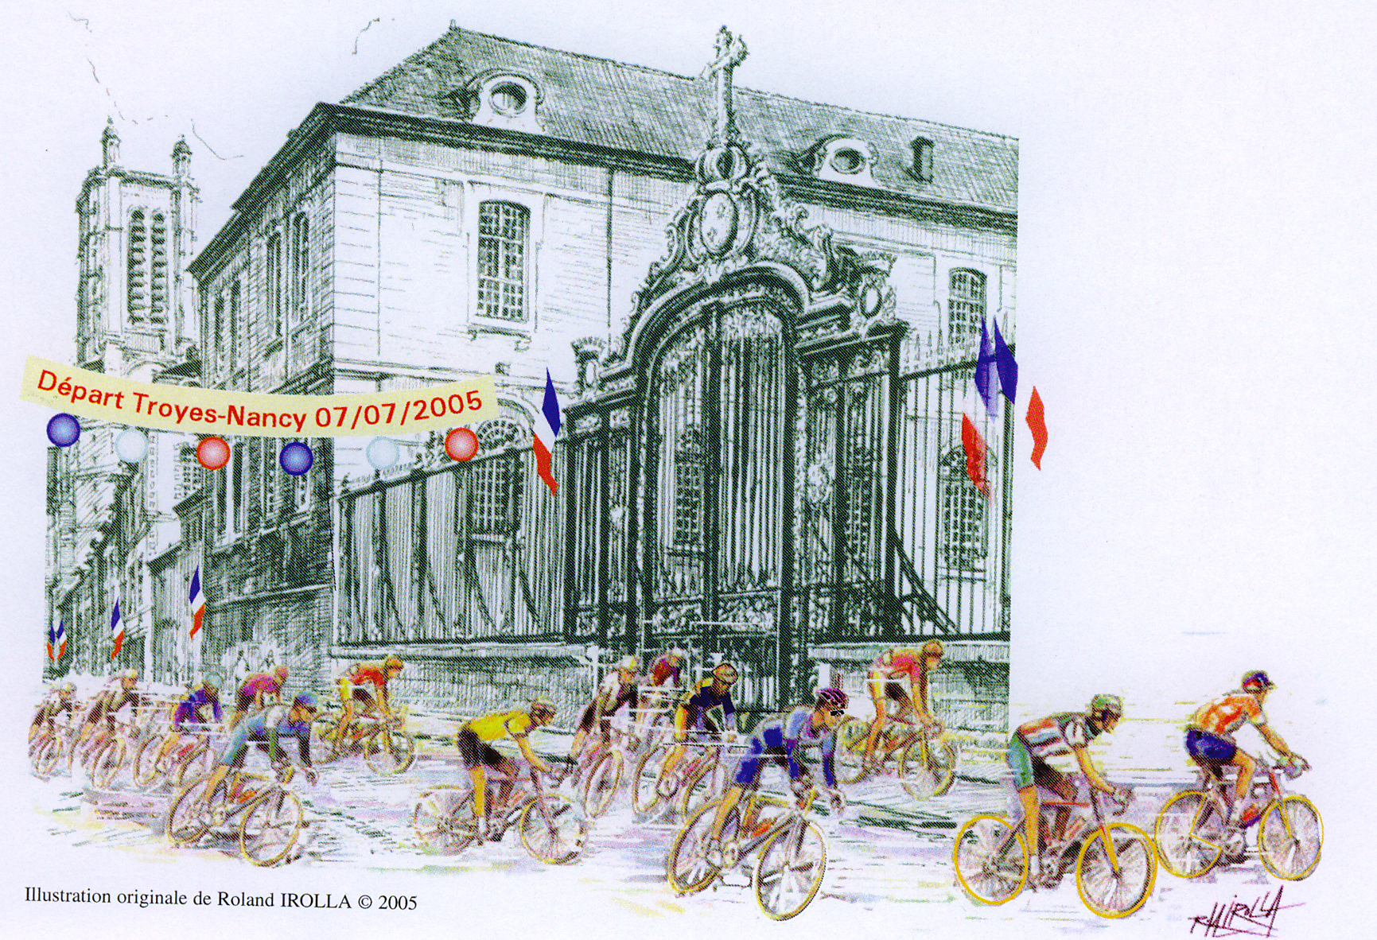

L E L I E N

P H I L A T E L I Q U E D E L ‘ E S T

Publication de la Société Philatélique de l’Est :

Siège social : 32 boulevard Gambetta –

Adresse postale : S.P.E. Boîte postale n° 6 - 10001 TROYES Cedex : 03.25.82.61.24 (répondeur)
Association type loi 1901 - Ouvert tous les samedis après-midi de 14h30 à 17h00
Affiliée Fédération Française Associations Philatéliques n° 14/III - Membre du Groupement Philatélique CHAMPAGNE-ARDENNE.
EDITORIAL

Chers sociétaires,
Dans quelques semaines, actifs et retraités seront en vacances. Farniente pour les uns, bronzage ou culture pour les autres à chacun sa passion peut-être même philatélie pour ne pas changer les habitudes.
Revenez-nous en pleine forme, la rentrée cette année rime avec Congrès régional. Nous serons dès septembre dans la dernière ligne droite et nous devons être à la hauteur de la tâche. Je compte sur toutes les bonnes volontés et je ne doute pas un seul instant que vous répondrez présents. Ces 6 premiers mois se sont révélés riches en activités philatéliques diverses, il en sera de même pour le 2ème semestre, le 03/07 fête d’Antan à Les Noës près Troyes, le 07/07 départ du Tour du France à Troyes, 24/09 voyage à Corbeil pour MaxiFrance, 22 & 23/10 congrès à Pont Ste Marie, les 11,12 & 13/11 1ère Fête du Train au musée de La Malterie à la Chapelle St Luc.

Bonnes vacances et bon repos.

Le Président.
N° 5/2005 – Juin ISSN 1766-5167 Dépôt légal : Juin 2005
Directeur de Publication : M. Jean-Jacques FRICOT Responsable de la rédaction : M. Jean-Jacques FRICOT
Editeur / imprimeur : Société Philatélique de l’Est – Boîte postale 6 - 10.001 TROYES Cedex
La reproduction des articles est subordonnée à l’autorisation des auteurs et de la revue.
La Direction se réserve le droit de refuser tout texte ou insertion publicitaire sans avoir à justifier sa décision.

